

**廃棄物対策課　宛**

|  |  |  |
| --- | --- | --- |
| **裏面の募集要項をお読みいただき、右の欄に希望の講座番号を**  **ご記入ください。（重複受講は不可。）**  **【①　７月３０日（水）　　② ８月６日（水）】** | | **希望日**  **番号** |
|  |
| **（ ふ り が な ）**  **代表者氏名** | 保護者 | |
| **住　所** | 〒　　　　　－ | |
| **電話番号** |  | |
| **当日の緊急連絡先** |  | |
| **メールアドレス** |  | |
| **（ ふ り が な ）**  **児童氏名** | 児童①  （学年：　　　　年生） | |
| **（ ふ り が な ）**  **児童氏名** | 児童②  （学年：　　　　年生） | |

**※参加する児童の親もしくは祖父母が必ず参加して下さい。**

**保護者1名につき児童は2名まで申込可能です。**

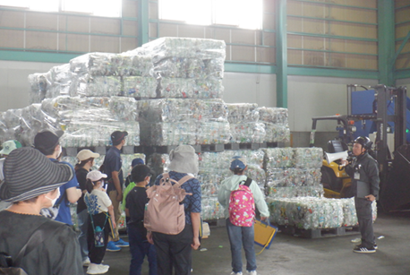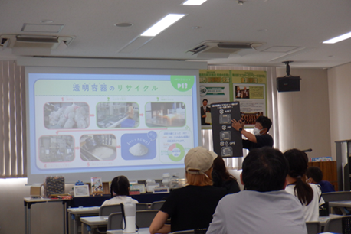

～昨年の見学の様子～

**騒音・振動がなくて快適！**